МИНОБРНАУКИ РОССИИ
Санкт-Петербургский государственный
электротехнический университет
«ЛЭТИ» им. В.И. Ульянова (Ленина)
Кафедра МОЭВМ

отчет
по лабораторной работе №2
по дисциплине «Компьютерная графика»
Тема: «Примитивы OpenGL»

Студентка гр. 7381 | _______________ | Алясова А.Н.
Преподаватель | _______________ | Герасимова Т.В.

Санкт-Петербург
2020
Задание.
На базе предложенного шаблона разработать программу реализующую представление тестов отсечения (glScissor), прозрачности (glAlphaFunc), смешения цветов (glBlendFunc) в библиотеке OpenGL на базе разработанных вами в предыдущей работе примитивов.
Разработанная на базе шаблона программа должна быть пополнена возможностями остановки интерактивно различных атрибутов тестов через вызов соответствующих элементов интерфейса пользователя.

Общие сведения.
Управление режимами работы в OpenGL осуществляется при помощи двух команд - glEnable и glDisable, одна из которых включает, а вторая выключает некоторый режим.
void glEnable(GLenum cap)
void glDisable(GLenum cap)
Обе команды имеют один аргумент – сар, который может принимать значения, определяющие тот или иной режим, например, GL_ALPHA_TEST, GL_BLEND, GL_SCISSOR_TEST и многие другие.

Тест отсечения
Режим GL_SCISSOR_TEST разрешает отсечение тех фрагментов объекта, которые находятся вне прямоугольника "вырезки".
Прямоугольник "вырезки" определяется функцией glScissor:
void glScissor( GLint x, GLint y, GLsizei width, GLsizei height );
где параметры
- x, y определяют координаты левого нижнего угла прямоугольника «вырезки», исходное значение - (0,0).
- width, height - ширина и высота прямоугольника «вырезки».
В приведенном ниже фрагменте программы реализуется тест отсечения. Сначала изображается группа связных отрезков не используя режим отсечения, а затем включается этот режим.

Тест прозрачности
Режим GL_ALPHA_TEST задает тестирование по цветовому параметру альфа. Функция glAlphaFunc устанавливает функцию тестирования параметра альфа.
void glAlphaFunc(GLenum func, GLclampf ref)
где параметр – func может принимать следующие значения:
GL_NEVER – никогда не пропускает
GL_LESS – пропускает, если входное значение альфа меньше,чем значение ref
GL_EQUAL – пропускает, если входное значение альфа равно значению ref
GL_LEQUAL – пропускает, если входное значение альфа меньше или равно значения ref
GL_GREATER – пропускает, если входное значение альфа больше, чем значение ref
GL_NOTEQUAL – пропускает, если входное значение альфа не равно значению ref
GL_GEQUAL – пропускает, если входное значение альфа больше или равно значения ref
GL_ALWAYS – всегда пропускается, по умолчанию, а параметр ref – определяет значение, с которым сравнивается входное значение альфа. Он может принимать значение от 0 до 1, причем 0 представляет наименьшее возможное значение альфа, а 1 – наибольшее. По умолчанию ref равен 0.

Тест смешения цветов
Режим GL_BLEND разрешает смешивание поступающих значений цветов RGBA со значениями, находящимися в буфере цветов.
Функция glBlendFunc устанавливает пиксельную арифметику.
void glBlendFunc( GLenum sfactor, GLenum dfactor );
где параметры
- sfactor устанавливает способ вычисления входящих факторов смешения RGBA. Может принимать одно из следующих значений – GL_ZERO, GL_ONE, GL_DST_COLOR, GL_ONE_MINUS_DST_COLOR, GL_SRC_ALPHA, GL_ONE_MINUS_SRC_ALPHA, GL_DST_ALPHA, GL_ONE_MINUS_DST_ALPHA и GL_SRC_ALPHA_SATURATE.
- dfactor устанавливает способ вычисления факторов смешения RGBA, уже находящихся в буфере кадра. Может принимать одно из следующих значений – GL_ZERO, GL_ONE, GL_SRC_COLOR, GL_ONE_MINUS_SRC_COLOR, GL_SRC_ALPHA, GL_ONE_MINUS_SRC_ALPHA, GL_DST_ALPHA и GL_ONE_MINUS_DST_ALPHA.
Прозрачность лучше организовывать используя команду glBlendFunc(GL_SRC_ALPHA, GL_ONE_MINUS_SRC_ALPHA). Такой же вызов применяют для устранения ступенчатости линий и точек. Для устранения ступенчатости многоугольников применяют вызов команды glBlendFunc(GL_SRC_ALPHA_SATURATE, GL_ONE).

Ход работы.
Лабораторная работа №2 реализована на основе предыдущей лабораторной работы. Работа выполнена с использованием библиотек OpenGl и Qt. Добавлены новые выпадающие списки и слайдеры для демонстрации работы программы.
Реализовано тестирование отсечения, прозрачности и тестирование смешивания цветов.
Управление режимами работы в использовались команды glEnable() – в начале цикла отрисовки, для «включения» соответствующего режима работы, а в конце цикла отрисовки вызывалась функции glDisable() с тем же параметром.

Результаты выполнения программы:
Тест прозрачности
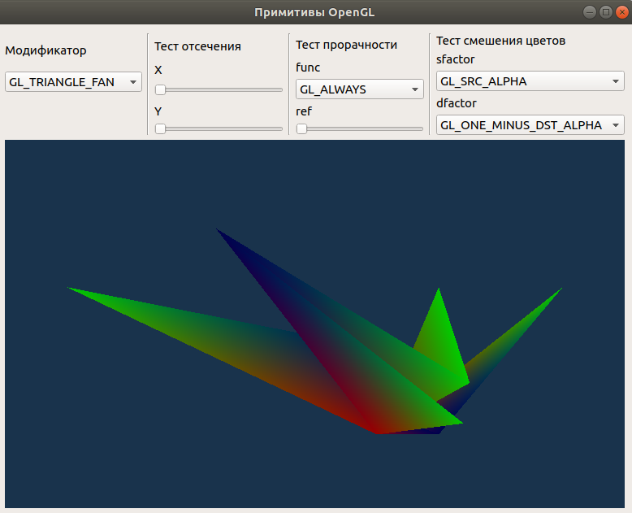
Рисунок 1 – Пример работы программы
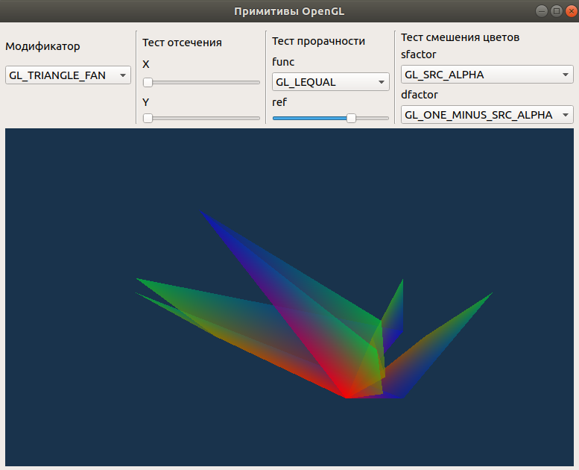
Рисунок 2 – Пример работы программы
Тест смешивания цветов
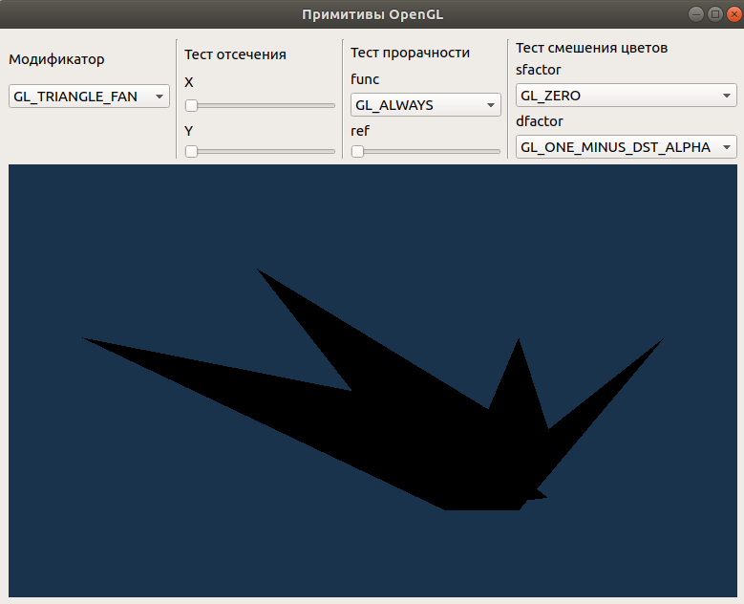
Рисунок 3 – Пример работы программы
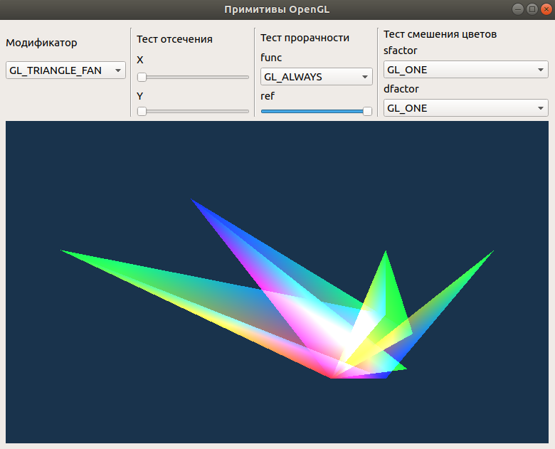
Рисунок 4 – Пример работы программы
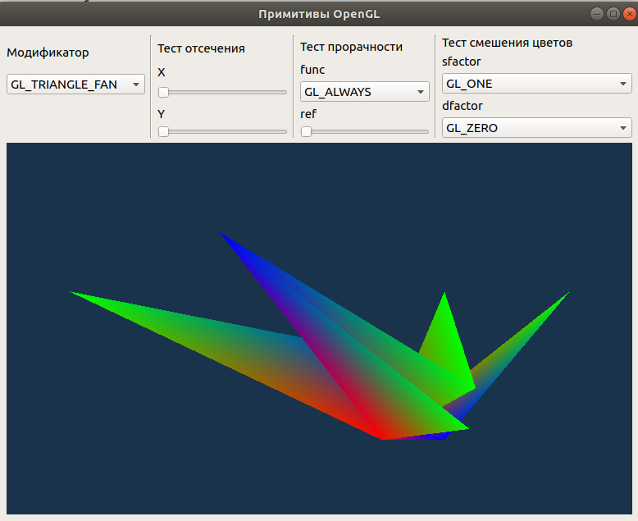
Рисунок 5 – Пример работы программы
Рисунок 6 – Пример работы программы
Тест отсечения
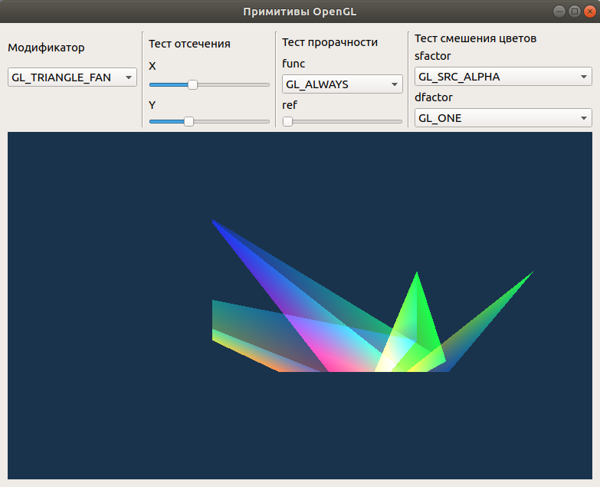
Рисунок 7 – Пример работы программы

Выводы.
В результате выполнения лабораторной работы была разработана программа, реализующая представление тестов смешивания цветов, отсечения и прозрачности для графических примитивов OpenGL, разработанных в лабораторной работе № 1. Программа работает корректно. При выполнении работы были приобретены навыки работы с графической библиотекой OpenGL.

